动态基线 ΔR/R₀ 量化算法：方法学说明
本文档按学术论文「材料与方法（Materials and Methods）」章节标准撰写，
完整描述本研究所采用的动态基线 ΔR/R₀ 量化算法的原理、流程与参数设置，
可直接作为论文方法章节的写作底稿。所有参数与实现逐一对应代码库
（analysis/config.py、analysis/preprocess.py、analysis/peaks.py、
analysis/delta_r_r0_plot.py、analysis/standard_motion.py）。

1 算法核心公式与定义

1.1 基本定义
设植入式电阻传感器在第 i 个采样时刻测得的电阻值为 R(t_{i})。
本算法将电阻的相对变化量定义为
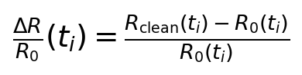 (1)
其中：
• R_{clean}(t_{i}) 为经预处理（伪迹剔除与插值修复）后的电阻信号；
• R₀(t_{i}) 为 t_{i} 时刻的局部动态基线（dynamic baseline），
由滚动低分位数滤波器在 R_{clean} 上估计得到（见第 3 节）。

1.2 与全局基线法的区别
与以整段记录的单一常数 R₀ 作参考的方案不同，本算法的参考基线
R₀(t_{i}) 是时间的函数，随组织界面阻抗的慢漂移（如水肿消退、
传感器-组织界面重塑）自适应移动。由此带来的直接结果是：
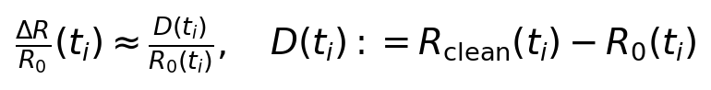 (2)
即相对变化量可由去趋势信号 D(t_{i})（detrended signal）与局部基线之比
直接获得，分子项正是峰值检测的作用对象。该设计保证跨周、跨个体的
幅值可比性不受基线漂移影响。

1.3 稳健尺度估计：MAD
全文所有自适应阈值均以中位数绝对偏差（median absolute deviation, MAD）
作为稳健噪声尺度：
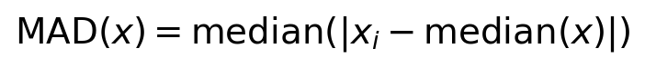 (3)
MAD 对离群点不敏感，在去趋势信号 D(t) 上计算的 MAD_{D}
可作为“噪底”的统一量纲，供检测阈值、伪迹判据等以倍数形式表达，
避免对信号绝对量级的依赖。当 MAD_{D} = 0 时以标准差替代，
仍为零时取 1 作为退化保护。
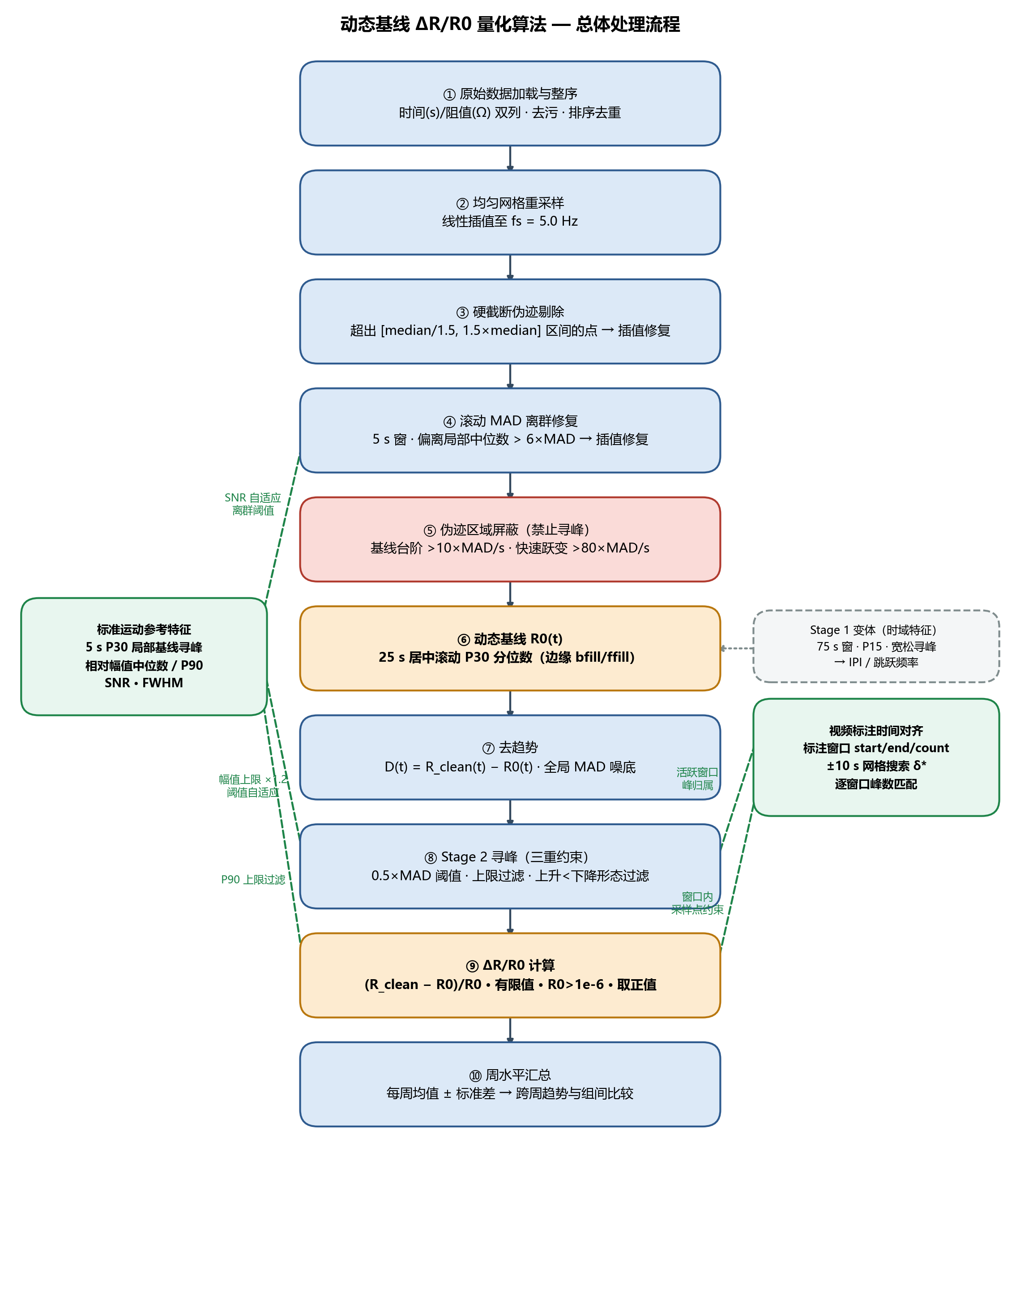
图 1 动态基线 ΔR/R0 量化算法总体处理流程
图 1 动态基线 ΔR/R₀ 量化算法总体处理流程。主流程自上而下；左侧为标准运动参考特征输入（SNR 自适应清洗、幅值上限），右侧为视频标注时间对齐（活跃窗口归属）。

2 信号预处理步骤
预处理管线共五步：数据加载与整序 → 重采样 → 硬截断伪迹剔除 →
滚动 MAD 离群修复 → 伪迹区域屏蔽。全部处理在单只动物单周
（session）粒度上进行。

2.1 数据加载与整序
原始记录为 Excel 文件，每工作表对应一个术后周（w1–w6），含两列：
时间（s）与电阻（Ω）。加载时逐元素强制转换为数值，非数值行记为
缺失并剔除；按时间升序排序；若时间戳重复则保留首条，保证后续
重采样网格单调。同一 session 的有效样本数少于阈值（< 50 点）者
整段弃用。

2.2 重采样
原始采样率约为 4.8 Hz 且不严格均匀。将信号经线性插值重采样至
统一时间网格
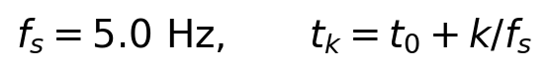 (4)
使所有后续滚动窗口参数可直接以秒为单位表达。

2.3 硬截断伪迹剔除（hard clipping）
传感器接触不良、饱和等瞬态伪迹表现为阻值的数量级跳变。依据
全体 58 个 session 的统计，正常生物信号的最大阻值不超过 session
中位数的 1.15 倍，故以
(5)
判为伪迹，并以相邻有效样本线性插值修复。该阈值的 1.3× 安全裕度
保证真实生理峰不被误删。

2.4 滚动 MAD 离群点修复
对残余的局部污染点采用滚动窗口 MAD 准则。以 5 s 居中滚动窗计算
局部中位数 R̃(t_{i}) 与局部 MAD_{R}(t_{i})，样本判为污染当且仅当
(6)
其中 k_{out} = 6。取全局 MAD 一半作为地板值，防止极平稳
区段局部 MAD 塌缩导致阈值过低。污染点同样以线性插值修复。
该阈值进一步按标准运动参考的信噪比（SNR）自适应放宽：
SNR < 5 时 k_{out} ≥ 8，5 ≤ SNR < 10 时 k_{out} ≥ 7，
以在噪声较大的 session 中避免真实峰被误判为离群点。

2.5 伪迹区域屏蔽
即使幅值修复完成，两类瞬态事件仍会在去趋势信号中残留形态学伪迹，
故对其所在区域整体屏蔽、禁止寻峰：
基线台阶事件：基线斜率 \(\big|\mathrm{d}R_0/\mathrm{d}t\big| > 10 \times
\mathrm{MAD}_D\) /s 的区域，表明发生了基线尚未跟上的台阶式跳变；
区域边界向外扩张 1.0 s 以覆盖过渡段。
快速跃变事件：去趋势信号斜率 \(\big|\mathrm{d}D/\mathrm{d}t\big| > 80 \times
\mathrm{MAD}_D\) /s 的区域，捕获基线尚未来得及跟随的瞬时跳变
（正常跳跃峰上升速率约 30–50 MAD/s，阈值取 80 留有裕度）；
边界扩张 0.3 s。
两类屏蔽掩码按位或合并后，作用于后续峰值检测。

3 基线（R₀）的动态确定逻辑

3.1 滚动低分位数基线
动态基线采用居中滚动低分位数滤波器：
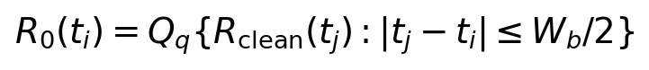 (7)
即以 t_{i} 为中心、宽度 W_{b} 的窗口内清洗后阻值的第 q 分位数。
窗口宽度取奇数样本数，边缘不足半窗处以反向/前向填充（bfill/ffill）
补全。
该设计包含两个关键选择及其依据：
窗口宽度 \(W_b = 25\) s（主流程）。窗口须足够长以滤除单次
跳跃事件（峰体宽度 < 1 s，密集 burst 亦不超过数秒），又须足够短
以跟踪组织界面阻抗的慢漂移。早期版本取 15 s，经验证在 burst
密集区段中位数被峰体本身抬高、峰高被吞没，遂放宽至 25 s。
分位数 \(q = 0.30\)（P30）。信号时间分布高度不对称：大部分
时间处于静息位，偶发向上跳变。此时中位数（P50）会被峰体抬高，
导致去趋势幅值系统性偏小。P30 更贴近真实静息位，等效于对峰
幅值保留更完整的动态范围。

3.2 双阶段基线变体
算法包含两个基线估计变体，服务不同目标：
变体 | 窗口宽度 | 分位数 | 用途
Stage 1（时域特征） | 75 s（25 s × 3） | P15 | 宽松寻峰，提取跳跃间期（IPI）、跳跃频率等时序特征；极宽窗 + 极低分位确保密集跳跃不抬高基线、小峰不致漏检
Stage 2（幅值特征） | 25 s | P30 | 本文档主流程，用于 ΔR/R₀ 幅值量化与生理学峰检测

3.3 标准运动的局部基线
标准运动（人为控制的标准化跳跃动作）片段短而干净，另采用
W_{b} = 5 s、q = 0.30 的滚动 P30 基线。记录过短（不足一窗）时
窗口自适应缩至样本数的 2/3，保证分位数估计有效。

3.4 标准运动参考特征（reference profile）
对每只动物每一周，从标准运动片段提取参考特征档案，供自由运动
处理中自适应调参与上限过滤使用。档案包含：基线中位数、峰幅值
中位数与 MAD、相对幅值中位数与 P90（amp/|R̃|）、
峰半高全宽（FWHM）中位数、噪声 MAD 及信噪比 SNR。缺失周以时间
上最近的可用周替代。

4 ΔR/R₀ 的具体计算方式

4.1 逐点相对变化与有效性约束
对任意选定点（峰值点或采样点），
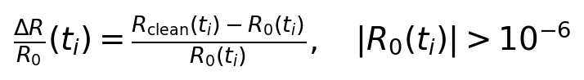 (8)
基线近零处以缺失值处理，避免除法爆炸。随后的统计仅纳入
有限（finite）且 Δ R/R₀ > 0 的点：阻值响应以正向跳变为主，
负值点多为基线过冲或噪声，不具生理学意义。

4.2 标准运动的峰值提取流程
每个标准运动片段（运动组）按如下流程提取峰值 ΔR/R₀：
在 5 s P30 局部基线（§3.3）上去趋势；
计算去趋势信号的 MAD_{D}，以最小峰间距 1.0 s（生理下限）
与初始高度阈值 2×MAD_{D} 执行峰值检测
（scipy.signal.find_peaks）；
自适应阈值衰减：若检出峰数不足标注运动次数的 50%，阈值依次
衰减为 1.5×MAD_{D}、1.0×MAD_{D} 重检；
数量上限约束：检出数超过标注次数 C 时，将时间轴等分为
C 段、每段保留幅值最大者，保证所选峰在时间上均匀分布；
峰值处按式 §4.1 计算 Δ R/R₀，保留正值。
周级双峰过滤：将同一周全部峰值 ΔR/R₀ 排序，考察相邻值比值；
若最大比值 > 2 且高低两群各含 ≥ 3 个点，判定分布呈双峰。
低群中位数 < 高群中位数的 10% 时，视低群为近零噪声/谷值塌缩簇，
剔除低群；否则视高群为干扰簇，仅保留低群。
每周最终至多保留 10 个峰（时间分段 + 段内取最大，空段以剩余峰中
幅值最大者补足），确保绘图样本在时间上均匀。

4.3 自由运动的两类数据点
自由运动（笼内自发活动）经 Stage 2 完整预处理（§2）后提取两类点：
(a) 活跃窗口采样点。经视频标注时间对齐（§4.4）确定运动活跃
窗口后，在窗口内按时间等分为 30 段，段内以确定性随机种子随机
取一点（种子由动物编号与周数确定性编码，保证结果可复现）；
样本不足 30 时全部保留。
(b) 生理学峰值点。在完整清洗信号上执行 Stage 2 寻峰，并叠加
三重约束：
伪迹区域屏蔽：落入 §2.5 屏蔽掩码的候选峰剔除；
标准运动上限过滤：峰的去趋势幅值不得超过
R₀(t_{peak}) × ref\_{r}el\_{a}mp × 1.2，
其中 ref\_{r}el\_{a}mp 为标准运动相对幅值中位数，1.2 为
测量容差——依据实验设计，标准运动下动物施力更大，其峰值相对
基线的变化构成自由运动的物理上限；
生理学形态过滤：跳跃诱发的响应呈"快速上升、缓慢下降"的
不对称形态。对每个峰在相邻峰之间定位前谷与后谷，仅保留满足
t_{rise} < t_{fall}（前谷→峰耗时 < 峰→后谷耗时）的峰。
寻峰阈值（高度 0.5×MAD_{D}，prominence 不约束，
最小间距 0.18 s）随检出率自适应衰减（缩放系数 1.0 → 0.7 → 0.5），
直至窗口内检出率 ≥ 50% 标注次数；若 MAD 阈值高于标准运动期望
幅值的 50%，则改用期望幅值的 30% 作为高度阈值，避免漏检。
最终仅保留落入活跃窗口内的峰，按式 §4.1 计算 Δ R/R₀，
并要求不超过标准运动相对幅值 P90 上限。

4.4 视频标注时间对齐
传感器信号与视频标注之间存在未知时间偏移 δ（范围 ±10 s）。
以 Stage 1 宽松寻峰结果作为信号事件，对候选
δ ∈ [-10, 10] s（步长 0.1 s）逐一试算：
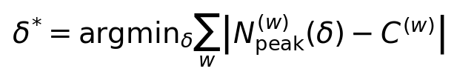 (9)
其中 N_{peak}^{(w)}(δ) 为平移 δ 后落入第 w 个
标注窗口的峰数，C^{(w)} 为该窗口标注的跳跃次数。该准则逐窗口
匹配峰数与标注数，而非单纯最大化总检出率；同分时取 |δ|
最小者。
标注窗口边界按窗口时长自适应外扩（自适应 pad）：
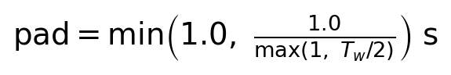 (10)
短窗口（标注误差占比大）获得更大容限（1 s 窗口 → 1.0 s），
长窗口容限收敛至 0.33 s（6 s 窗口）。

4.5 展示层的周级稳健离群控制
在最终趋势图的展示层面，对自由运动两类点按周执行单侧稳健离群
剔除：
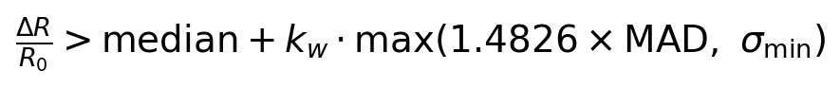 (11)
其中 k_{w} = 3，1.4826×MAD 为正态假设下的稳健标准差，
σ_{min} = 0.005 为绝对地板，防止静息周 MAD 塌缩导致过度
剔除。该步骤仅作用于图表展示，不改变底层特征提取结果。

4.6 周水平汇总
每只动物每周的 ΔR/R₀ 以该类点（标准运动峰 / 自由采样点 /
自由生理峰）的均值 ± 标准差报告，并沿术后周序绘制趋势，
用于组间（正常愈合 / 未愈合 / 感染 / 空白对照）比较。

5 关键参数说明
符号 | 参数名 | 取值 | 含义与设定依据
f_{s} | resample_fs | 5.0 Hz | 统一重采样频率（原始 ≈ 4.8 Hz）
— | hard_clip_high / hard_clip_low | 1.5 / 0.667 | 硬截断倍率；正常信号最大仅达中位数 1.15×，取 1.5 留裕度
W_{out} | outlier_window_s | 5.0 s | 滚动 MAD 离群检测窗口
k_{out} | outlier_mad_k | 6.0（低 SNR 时 ≥7/8） | 离群阈值倍数
W_{b} | baseline_window_s | 25.0 s | Stage 2 动态基线窗口；滤除跳跃事件同时跟踪慢漂移
q | baseline_quantile | 0.30 | 基线分位数；P30 贴近静息位，避免峰体抬高中位数
d_{min} | peak_min_distance_s | 0.18 s | Stage 2 最小峰间距，允许 burst 内连击独立识别
h_{k} | peak_height_mad_k | 0.5 | 峰高阈值（0.5×MAD_{D}）
p_{k} | peak_prominence_mad_k | 0.0 | prominence 约束禁用
k_{unstable} | baseline_unstable_k | 10.0 | 基线台阶判据（\
— | baseline_unstable_dilate_s | 1.0 s | 台阶区域边界扩张量
k_{rise} | peak_rise_rate_mad_k | 80.0 | 快速跃变判据；正常峰上升速率 30–50 MAD/s
— | peak_rise_dilate_s | 0.3 s | 跃变区域边界扩张量
δ 搜索域 | lag_search_min/max_s | ±10 s | 时间对齐搜索范围（视频与传感器偏移上限）
δ 步长 | lag_search_step_s | 0.1 s | 对齐网格步长
pad 参数 | label_window_pad_max_s / _base_s | 1.0 / 1.0 s | 标注窗口自适应外扩上限与基准
— | 标准运动基线窗口 | 5.0 s，P30 | 标准运动片段短且干净，基线窗口相应缩短
— | 标准运动峰间距下限 | 1.0 s | 单次标准化动作的生理下限
— | 标准运动阈值衰减序列 | 2 → 1.5 → 1.0 ×MAD | 检出不足标注数 50% 时逐级放宽
— | 上限容差 | 1.2 | 标准运动相对幅值作为自由运动上限的测量容差
k_{w}, σ_{min} | free_outlier_mad_k / _floor_std | 3.0 / 0.005 | 展示层按周单侧离群剔除倍数与稳健标准差地板

6 可复现性说明
• 确定性：所有随机采样（自由运动点选取）均使用由动物编号与
周数确定性编码的随机种子，避免进程间哈希随机化导致结果漂移；
全流程不含其他随机性，同一输入逐比特可复现。
• 算法切换：实现中保留"文档法（峰值−结构谷 / 全局 R₀）"
对照分支，由配置开关 use_doc_method 控制；**当前该开关为
False，即本方法文档所述动态基线算法为默认且唯一生效的算法**。
• 软件环境：Python 3，NumPy / pandas / SciPy（scipy.signal.find_peaks、
scipy.signal.peak_widths）/ matplotlib。
• 数据粒度：每只动物 × 每周为一个独立处理单元（session）；
基线与 MAD 均在 session 内估计，跨周不共享，避免周间阻抗漂移
相互污染。
*文档版本：v1.0（动态基线算法，use_doc_method = False 生效状态下撰写）。
参数如有调整，请同步更新 analysis/config.py 与本表。*

